Nom :

Devoir surveillé 3 (durée 2H)

Exercice 1 : Analyse d’un lait.(10 ponts)
On se propose de déterminer les masses en ions chlorure et en acide lactique présents dans un lait.

1. Dosage par conductimétrie :
1.1. On prélève un volume V₀ = 20,0 mL de lait (solution S₀) et on les introduit dans une fiole jaugée de volume V_{S} = 100,0 mL.
On complète avec de l’eau distillée et on homogénéise pour obtenir une solution S, de concentration C_{S}. Quel rapport existe entre la concentration C₀ de la solution S₀ et la
concentration C_{S} de la solution S ?
1.2. On verse un volume V₁ = 10,0 mL de la solution S dans un bécher et on y ajoute environ 250 mL d’eau distillée. Indiquer précisément le protocole à suivre pour prélever 10,0 mL de solution
S (matériel utilisé, manipulations à effectuer).
1.3. On plonge ensuite dans le bécher une cellule conductimétrique.
Initialement et après chaque ajout, mL par mL, d’une solution aqueuse de nitrate d’argent
(Ag⁺_{(aq)} + NO₃–_{(aq)}) de concentration C₂ = 5,00×10⁻³ mol.L⁻¹ on détermine la conductivité du
milieu réactionnel.
Indiquer, sur un schéma annoté, le dispositif expérimental à mettre en place.

Le suivi conductimétrique du dosage permet d’obtenir la courbe d’évolution de la conductivité σ du milieu réactionnel en fonction du volume V₂ de la solution de nitrate d’argent versé). La transformation chimique, rapide, met uniquement en jeu les ions chlorure et les ions argent selon l’équation de réaction :
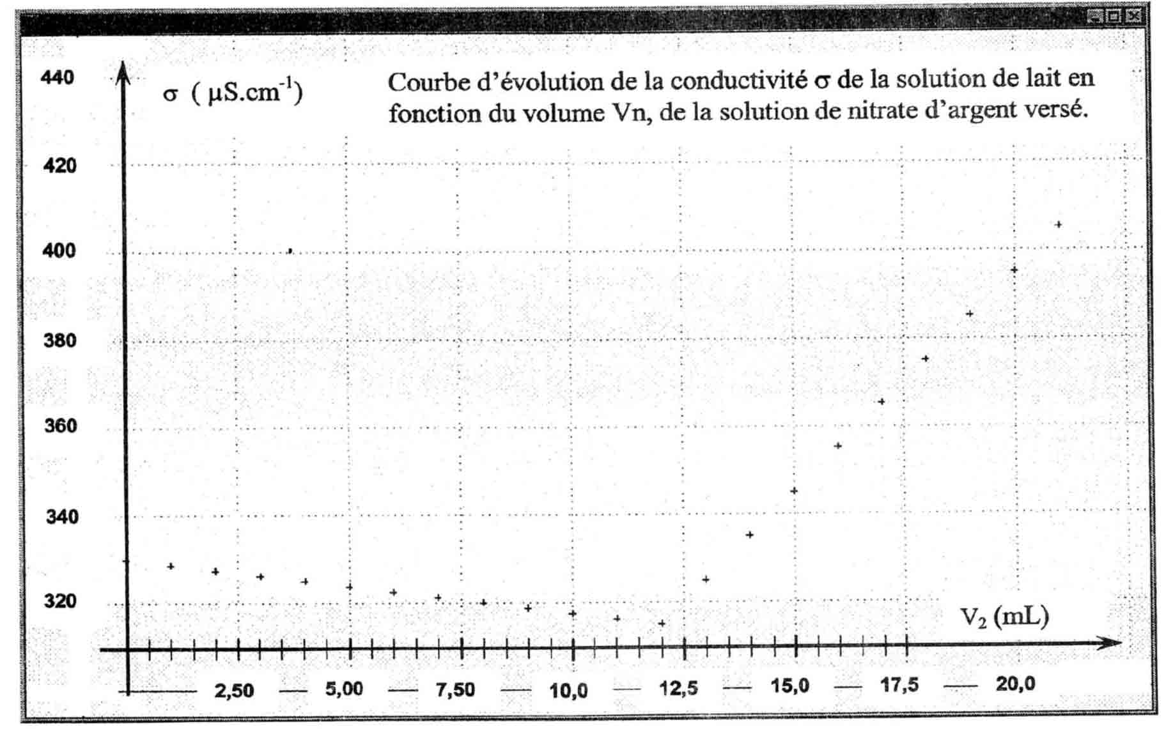
Ag⁺_{(aq)} + Cl–_{(aq)} = AgCl_{(s)}

1.4. Quelle est l’origine de la conductivité initiale de la solution ?
1.5. En utilisant les valeurs des conductivités molaires ioniques données ci-dessous, interpréter la variation de la valeur de la conductivité σ du milieu réactionnel au cours du dosage.
À 25°C : λ(Cl–_{(aq)}) = 76,3×10⁻⁴ m².S.mol⁻¹ ; λ(NO₃–_{(aq)}) = 71,4×10⁻⁴ m².S.mol⁻¹ ;
λ(Ag⁺_{(aq)}) = 61,9×10⁻⁴ m².S.mol⁻¹.
1.6. Quel événement correspond au point particulier apparaissant sur la courbe σ = f(V₂) ?
1.7. Déterminer, en utilisant cette courbe, le volume V_{2E} de solution de nitrate d’argent versé à l’équivalence.
1.8. Quelle est à l’équivalence la relation entre la quantité de matière en ions argent introduits et la quantité de matière en ions chlorure initialement présents ?
1.9. En déduire la concentration molaire C_{S} en ions chlorure initialement présents dans la solution S, puis celle C₀ dans le lait.
1.10. La masse d’ions chlorure présents dans un litre de lait doit être comprise entre 1,0 g et 2,0 g.
Calculer la masse d’ions chlorure présents dans le lait étudié et conclure.
Donnée : masse molaire des ions chlorure : M(Cl–) = 35,5 g.mol⁻¹.

2. Dosage de l’acide lactique :
Un lait frais ne contient pas d’acide lactique. En vieillissant, le lactose présent dans le lait se
transforme en acide lactique, noté par la suite HA.
On dose l’acide lactique, considéré comme le seul acide présent dans le lait étudié, par une solution d’hydroxyde de sodium : Na⁺_{(aq)} + HO–_{(aq)} (soude) de concentration C_{B} = 5,00×10⁻² mol.L⁻¹.
On prélève un volume V_{A} = 20,0 mL de lait que l’on place dans un bécher et on suit l’évolution du pH
en fonction du volume V_{B} de soude versé.
Données : couples acide/base acide lactique : HA_{(aq)}/A–_{(aq)} : pK_{A} = 3,9

2.1. Écrire l’équation de la réaction qui se produit lors du mélange. Quelles caractéristiques doit présenter cette réaction pour être adaptée à un dosage ?
On obtient les valeurs données dans le tableau suivant :
V_{B} (mL) | 0 | 2,0 | 4,0 | 6,0 | 8,0 | 10 | 11 | 11,5 | 12 | 12,5 | 13 | 14 | 16
pH | 2,9 | 3,2 | 3,6 | 3,9 | 4,2 | 4,6 | 4,9 | 6,3 | 8,0 | 10,7 | 11,0 | 11,3 | 11,5

2.2. En utilisant un diagramme de prédominance, déterminer quelle est, entre HA_{(aq)} et A–_{(aq)} l’espèce chimique prédominante au début du dosage.
2.3. Pour quel volume de soude versé, HA_{(aq)} et A–_{(aq)} sont-elles présentes en quantités égales ?
2.4. Le tracé du graphe représentant l’évolution du pH en fonction du volume de soude versé montre que l’équivalence acide base est atteinte pour un volume de soude V_{B} = 12,0 mL.
En déduire la quantité de matière d’acide lactique présente dans le volume V_{A} de lait.
2.5. On considère qu’un lait frais a une concentration en acide lactique inférieure à 1,8 g.L⁻¹.
Quelle est la masse d’acide lactique présente dans un litre de lait ? Conclure ?
Donnée :masse molaire moléculaire de l’acide lactique : M(HA) = 90 g.mol⁻¹.

Exercice 2 : Un saut en longueur en moto.(10 points)
Le 31 mars 2008, l’Australien Robbie Maddison a battu son propre record de saut en longueur à moto à Melbourne. La Honda CR 500, après une phase d’accélération, a abordé le tremplin avec une vitesse de 160 km.h⁻¹ et s’est envolée pour un saut d’une portée égale à 107 m.

Dans cet exercice, on étudie les trois phases du mouvement (voir figure 1), à savoir :
- la phase d’accélération du motard (de A à B),
- la montée du tremplin (de B à C)
- le saut (au-delà de C).
tremplin de lancement
tremplin de réception
C
D
E
O
B
A

Dans tout l’exercice, le système {motard + moto} est assimilé à son centre d’inertie G.
L’étude est faite dans le référentiel terrestre considéré comme galiléen.
On pose h = OC = ED
Données : Intensité de la pesanteur : g = 9,81 m.s⁻² ; masse du système : m = 180 kg ; L = BC = 7,86
1. La phase d’accélération du motard.
On considère que le motard s’élance, avec une vitesse initiale nulle, sur une piste rectiligne en maintenant une accélération constante.
Une chronophotographie (en vue de dessus) représentant les premières positions successives du centre d’inertie G du système est donnée ci-dessous à l’échelle 1/250 .
La durée τ = 0,800 s sépare deux positions successives du centre d’inertie G.
À t = 0, le centre d’inertie du système est au point A (G₀ sur la chronophotographie).
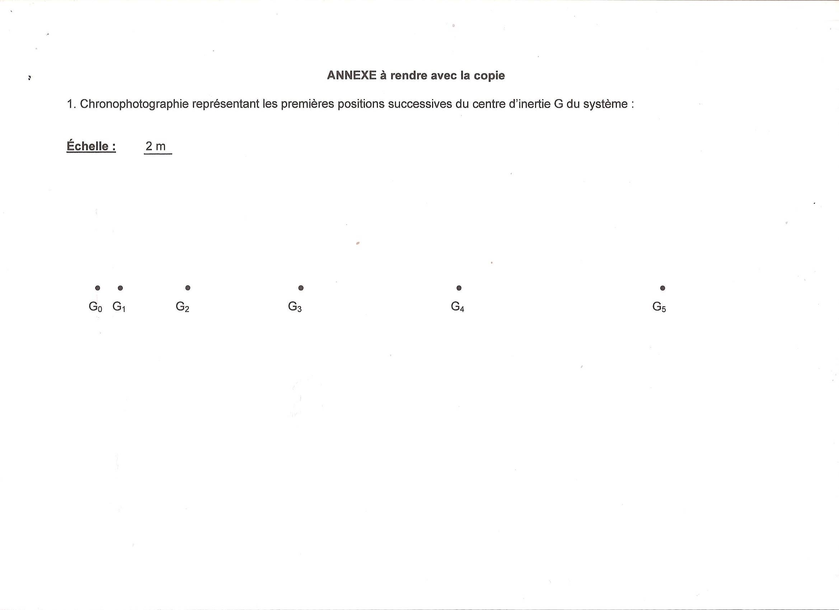
1.1. Exprimer les valeurs des vitesses et du centre d’inertie G aux points G₂ et G₄ puis les calculer.
1.2. Représenter les vecteurs vitesses et en respectant l’échelle suivante : 1 cm pour 4 m.s⁻¹.
1.3. Représenter, le vecteur = – .
1.4. Donner l’expression du vecteur accélération au point G₃ puis calculer sa valeur.
1.5. Sont représentées ci-dessous les évolutions au cours du temps de la valeur v
de la vitesse du motard (figure 2) et la distance d qu’il parcourt depuis la position G₀ (figure 3).
Figure 2 : Valeur v de la vitesse du système en fonction du temps.
Figure 3 : Distance d parcourue par le système en fonction du temps
t (s)
2
4
6
8
50
100
150
200
250
9
7
5
3
1
0
0
d (m)
t (s)
2
4
6
8
v (m.s⁻¹)
10
20
30
40
50
9
3
1
7
5
60

1.5.1. Montrer que la courbe donnée en figure 2 permet d’affirmer que la valeur de l’accélération est constante. En déduire la nature du mouvement entre A et B.
1.5.2. En utilisant la figure 2, estimer la valeur de l’accélération du motard.
Vérifier que le résultat est compatible avec la valeur calculée en 1.4.
1.5.3. En utilisant la figure 2 et la figure 3, déterminer la distance parcourue par le motard lorsque celui-ci a atteint une vitesse de 160 km.h⁻¹.

2. La montée du tremplin.
Le motard aborde le tremplin au point B, avec une vitesse de 160 km.h⁻¹ et maintient cette vitesse jusqu’au point C. Le tremplin est incliné d’un angle α = 27° par rapport à l’horizontale.
B
D
x
G
C
z
O
α
α

Déterminer la nature du mouvement entre B et C.

3. Le saut.
Le motard quitte le tremplin en C avec une vitesse initiale v₀ = 160 km.h⁻¹.
Toutes les actions autres que le poids du système sont supposées négligeables. On détermine dans ces conditions l’équation de la trajectoire est : z(x) = - . x² + (tanα) . x + h
3.1. Quelle est la nature du mouvement entre C et D.
3.2. La courbe ci-dessous représente l’allure de la trajectoire la moto au cours du saut. Représenter pour les 3 points M, N et P les vecteurs vitesse et accélération. La représentation devra tenir compte de l’évolution de la valeur des vecteurs. z
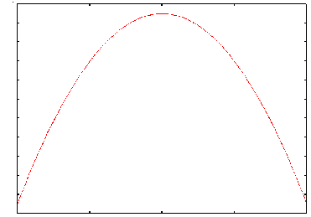
X
3.3. À quelle distance maximale de C doit se trouver le point D pour que « l’atterrissage » se fasse sur le tremplin ?
3.4. Comparer cette valeur avec celle donnée dans l’énoncé. Comment peut-on interpréter cet écart ?

